《数字图像处理》实验报告

姓名：汪江豪 学号：22121630

实验1

- 任务1
利用letter.jpg中的字母和数字，生成一张图片
图片中第一行是自己的学号，第2行是自己姓名的拼音（留学生可以是自己名字的英文拼写）
要求编程实现，而不是借助图像编辑软件
  - 核心代码：
import cv2 as cv
import numpy as np

# 读取图像
img = cv.imread('letter.jpg')

# 从图像中截取出需要的字母和数字，调整高度一致
W = img[305:390,180:270]
A = img[20:105,26:106]
N = img[115:200,480:555]
G = img[20:105,485:575]
J = img[115:200,190:250]
I = img[115:200,140:185]
H = img[115:200,65:140]
O = img[210:295,30:115]
one = img[400:480, 120:180]
two = img[400:480, 180:260]
three = img[400:480, 260:320]
zero = img[495:575, 405:470]
six = img[495:575, 125:200]

# 将姓名和学号构成list
name = [W, A, N, G, J, I,A,N,G, H,A, O]
id = [two,two,one,two,one,six,three,zero]

# 水平拼接
name_row = np.hstack(name)
id_row = np.hstack(id)

# 创建一个合适的背景
background_color = (211,223,229) #颜色选取原背景色
background_height = name_row.shape[0] + id_row.shape[0] + 100
background_width = max(name_row.shape[1], id_row.shape[1])
result = np.full((background_height, background_width, 3), background_color, dtype=np.uint8)

# 将连接好的内容放到指定位置
result[50:50 + name_row.shape[0], 0:name_row.shape[1]] = name_row
result[50 + name_row.shape[0]:50 + name_row.shape[0]+id_row.shape[0], 0:id_row.shape[1]] = id_row

# 显示并保存图片
cv.imshow('result', result)
cv.imwrite('result.jpg', result)

cv.waitKey(0)
cv.destroyAllWindows()
  - 实验结果截图
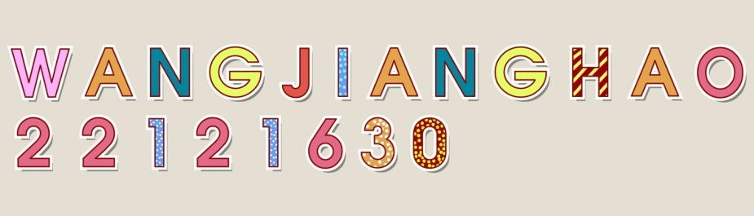
  - 实验小结
基本思想：从原图片中截取对应的字母和数字，并组成一个列表，分别水平拼接姓名和学号。然后创建一个合适大小和颜色的背景，再将适当位置修改为已拼接好的内容，最后显示并保存文件即可。
结果分析：正确显示了姓名和文字，如果出现高度不统一，可以通过微调截取的位置参数来校正。

